Kuldīgas Tehnoloģiju un tūrisma tehnikums
Mācību priekšmeta tēma Automobiļu uzbūvē,, autoelektriķu specialitātē ,
ES atbalstītajā izglītības programmā , jauniešiem ar vispārējo vidējo izglītību
skolotājs Ivars Asnis

Gāzu sadales mehānismu jaunākās konstrukcijas

Dzinēja darbības kvalitāte – lietderības koeficients, jauda, griezes moments un ekonomiskums atkarīgs no daudziem faktoriem, tai skaitā no gāzu sadales fāzēm. Vēl joprojām, vairumam četrtaktu iekšdedzes dzinēju vārsti tiek atvērti ar gāzu sadales vārpstas izciļņiem. Izciļņu forma nosaka vārstu atvēršanos un vaļā stāvēšanas laiku, kā arī vārsta pārvietojumu.
Pašreiz ražotajos jaunākajos automobiļu modeļos, varam vērot dažādāko gāzu sadales mehānismu konstrukciju pielietojumu, kur katrai ir savas konstruktīvās īpatnības, un arī sasniegtie rezultāti.
Doppel-VANOS (Doppel Variable Nochenwellen Steverung) tiek uzstādīts BMW dzinējos. Konstruktīvais risinājums nodrošina vienmērīgu gāzu sadales fāzu izmaiņas paredzētajā diapazonā.
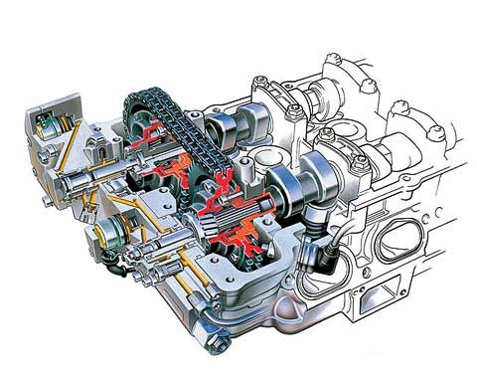
Att. 1. Doppel-VANOS

Sistēma darbojas hidrauliski. Gāzu sadales vārpsta pievienota ķēžratam ar grozāmas uzmavas starpniecību. Grozāmā uzmava pagriežas par noteiktu leņķi, eļļas radīta spiediena ietekmē, kuru regulē elektroniski, atbilstoši dzinēja kloķvārpstas apgriezieniem.
Pieaugot kloķvārpstas apgriezieniem grozāmā uzmava pagriež gāzu sadales vārpstu tās griešanās virzienā, kā rezultātā ieplūdes vārsti atveras ātrāk un nodrošina labāku cilindru pildījumu pie augstiem kloķvārpstas apgriezieniem. Ja dzinēja galvā uzstādītas divas gāzu sadales vārpstas, no kurām viena kalpo ieplūdes vārstu darbības nodrošināšanai, tad Doppel-VANOS uzstāda tikai ieplūdes sistēmai.
3,2 litru sešcilindru dzinēja ,gāzu sadales mehānisms ,Doppel-VANOS

Šās konstrukcijas gāzu sadales mehānisms nodrošina augstāko dzinēja darbības efektivitāti pie augstiem dzinēja kloķvārpstas apgriezieniem. Vanos sistēmā, tiek mainīts arī vārsta atvērums.

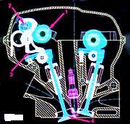
Att.2. Doppel VANOS gāzu sadales mehānisms,
kur: 1 – gāzu sadales vārsta
2 – ekscentriska vārpsta
3 - papildsvira
4 – ieplūdes vārsts.

Minēto konstruktīvo izmaiņu būtība ir sekojoša: starp gāzu sadales vārpstu (1) un katra ieplūdes vārstu pāra (4), uzstāda papildus sviru (3). Atkarībā no sviras (3) ass stāvokļa, mainās vārstu pārvietojums. Sviras (3) ass stāvokli nosaka ekscentriskās vārpstas (2) stāvoklis.
BMW virknei sešcilindru dzinēju uzstādījuši Doppel-VANOS apvienotu ar VANOS sistēmu.

Sistēma Valvetronic – dod iespēju atteikties no tradicionālā droseļvārsta, līdztekus nodrošinot mainīgu vārstu atvērumu un maināmas gāzu sadales fāzes. Tiek uzstādīta BMW dzinējiem no 2001.gada.

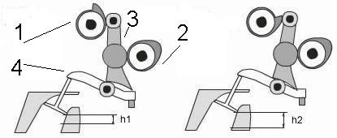
Att.3 Valvetronic kinemātiskā shēma,
kur:
1 – ekscentriska vārpsta
2 – gāzu sadales vārpsta
3 – papildsvira
4 – divplecu svira

Pie minimāliem kloķvārpstas apgriezieniem, vārsta atvērums var sastādīt tikai 0,2 mm, bet pie maksimāliem kloķvārpstas apgriezieniem – 9,7 mm, pašiem jaunākajiem modeļiem – 12 mm.
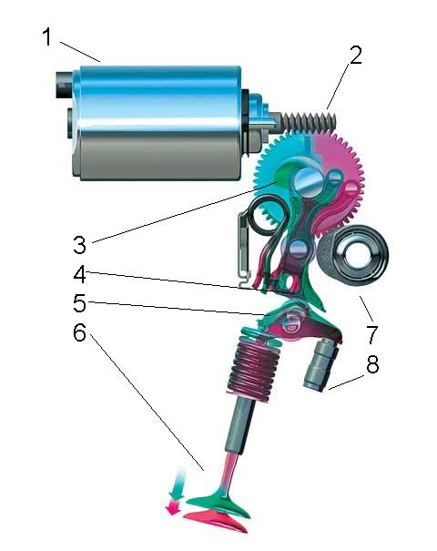
Att. 4. Ekscentriskās vārpstas piedziņa ,izmantojot gliemežpārvadu un elektrodzinēju,
kur: 1 – elektrodzinējs
2 – gliemežpārvads
3 – ekscentriska vārpsta
4 – palīgsvira
5 – divplecu svira
6 – vārsts
7 – gāzu sadales vārpsta
8 – hidrokompensators.

Sistēma darbojas sekojoši: elektrovadības bloks, vada elektrodzinēja (1) darbību, kurš ar gliemežpārvada (2) starpniecību griež ekscentrisko vārpstu (3), kura, iedarbojoties uz palīgsviru – samazina vai palielina tās kinemātiskās kustības plecu. Šīs izmaiņas nodrošina vārstu atvēršanos atšķirīgā atvēruma augstumā h1 un h2.
Pateicoties šādai konstrukcijai pie lieliem dzinēja apgriezieniem uzlabojas cilindru ventilācija, uzlabojas pildījums. Pie maziem dzinēja apgriezieniem vārsta atvērums ir minimāls, kā rezultātā samazinās „vārstu pārsedzes” negatīvā ietekme un līdz ar to – degvielas patēriņš. Svarīgs ir arī papildus iegūtais „inerces efekts” – vārsti aizveras pie daudz lielāka degmaisījuma spiediena` cilindrā, kā rezultātā ,degmaisījuma masai ir lielāks blīvums.
Pētījumos noskaidrots, ka uzstādot Valvetronic, dzinēja pašizmaksa pieaug par 15%, bet par 18% samazinās degvielas patēriņš Ddinējam strādājot brīvgaitā ,par 10% samazinās degvielas patēriņš dzinējam -strādājot ar vidēju slodzi.
Pilnībā atrisinātas EIRO-4 prasības pret kaitīgo izmešu procentuālo saturu izplūdes gāzēs. Tā kā akselerators ir savienots ar EVB „elektriski”, tad saīsinās dzinēja reaģēšanas laiks pēc akseleratora nospiešanas. Tradicionālā drosele ir attīstīta un fiksēta vaļējā stāvoklī, jo tā nepieciešama diagnostikai.
VTEC Variable Value Timing and Electronic control) sistēma ļauj vienmērīgi izmainīt gāzu sadales fāzes. Šo sistēmu izstrādājusi kompānija Honda un tai ir piecas modifikācijas. VTEC darbināta tiek hidrauliski.
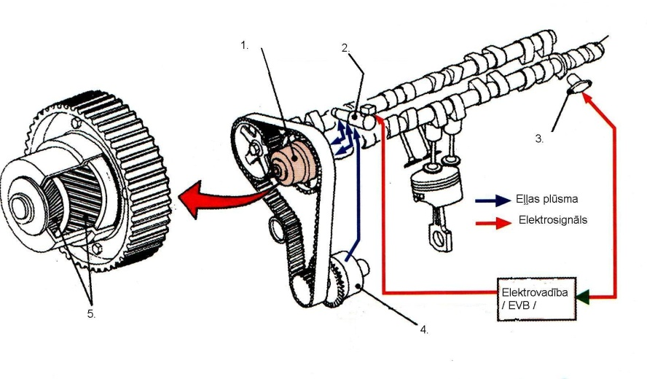
Att.5. VTEC darbības principiālā shēma,
kur: 1 – zobsiksnas rats ar hidraulisko servomehānismu
2 – elektriski vadāms vārsts
3 – gāzu sadales vārpstas stāvokļa devējs
4 – eļļas sūknis
5 – zobratu mehānisms.

Gāzu sadales vārpsta, kura darbina ieplūdes vārstus, zobsiksnas rats ar gāzu sadales vārpstu savienots ar hidrauliski vadāmu servomehānismu (1), kura kustības maiņu veic zobratu mehānisms (5) eļļas spiediena ietekmē. Sistēma izmanto dzinēja eļļošanas sistēmu, eļļas plūsmu pievadot ar elektriski vadāma vārsta (2) palīdzību. Ieplūdes vārsts atveras par 40º...60º grādiem ātrāk, attiecībā pret fiksēto stāvokli, kad apsteidzes mehānisms vēl nav sācis strādāt.
Asu izjūtu cienītājiem, kuri nepārtraukti vēlas uzlabot vai vismaz pārveidot sava auto dzinēja tehniskos parametrus, iespējams iegādāt regulējamus gāzu sadales vārpstas zobsiksnas ratus, kur gāzu sadales fāzu fiksētu izmaiņu abos virzienos panāk pārvietojot zobsiksnas rata aploci attiecībā pret tās rumbu un nofiksējot ar trim skrūvēm.
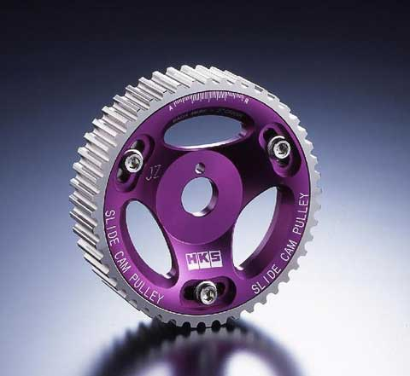
Att.6. Zobsiksnas rats, kurš dod iespēju
„piemeklēt” vēlamās gāzu sadales fāzes.

VEL (Variable valve Event and lift system) sistēmu ir izstrādājusi kompānija Nissan.
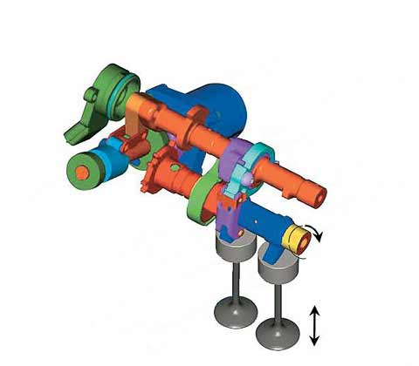
Att.7 VEL vārstu vadības mehānisms
VEL uzbūve un darbības princips atgādina vācu inženieru izstrādāto Valvetronic. Neliels elektrodzinējs griež ekscentrisku cilindru, kurš izmaina vārsta vadības kustīgās sviras (rokera) atbalsta punktu, kā rezultātā izmainās atveramā vārsta gājiens robežās 0,5...2 mm.
Elektrovadības bloks, kurš iekļauts iesmidzes un aizdedzes sistēmu kopējā darbības programmā, vada elektrodzinēja darbību, kā rezultātā ieplūdes sistēma nodrošina optimālāko dzinēja cilindru pildījumu, atbilstoši izvēlētajam braukšanas stilam, režīmam un dzinēja slodzei. Vienkāršoti izsakoties – ieplūdes fāzes ilgums un ieplūdes vārstu atvērums ir atkarīgs no akseleratora pedāļa kustības ātruma un stāvokļa. Ierastā droseļvārsta nav.
Degvielas ekonomija sasniedz 8...15%, salīdzinot ar analogu dzinējiem bez VEL sistēmas. Jaudas un griezes momenta pieaugums ir 5...15%.

Gāzu sadales mehānisms ar elektromagnētisku vadību

Iepriekš aplūkotajiem gāzu sadales mehānismiem ir būtiski trūkumi – nav iespējams paātrināt vārstu kustības ātrumu un dot iespēju dzinēja atsevišķiem cilindriem darboties pēc individuālas programmas (atšķirīgas gāzu sadales fāzes).

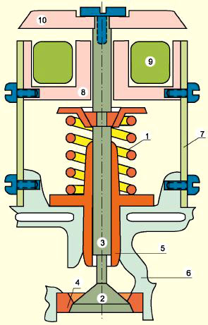
Att.8. Vārsts ar elektromagnētisku vadība,
kur: 1 – vārsta atspere
2 – vāɲsta gal䁶a
3 – vārsta kāts
4 – vārsta ligzda
5 – vārsta kāta vadčaula
6 – dzinēja galvas lējuma fragments
7 – korpuss
8 – elektromagnēta magnētpakete
9 – spole (selenoīds)
10 – elektromagnēta enkurs (kustīgā daļa)

Attēlotajā vārstu mehānismā vēl netika paredzēta vārsta „atpakaļ kustības” bremzēšana – vārsta galva (2) saskaras ar vārsta ligzdu (4) ar triecienu, tas paātrina slēgvirsmas nolietošanos un rada papildus troksni.
Jaunākajos mehānismos virs elektromagnēta enkura (10) uzstādīts vēl viens elektromagnēts ar magnētpaketi (8) un selenoīdu (9).
Kompānija BMW stādā pie 4-cilindru tiešās iesmidzes (GDI) dzinēja izstrādes, kuram uzstādīts elektromagnētu vadīts vārstu mehānisms. Pirmais modelis demonstrēts 2007.gada auto izstādē Minhenē. Dzinējā vārstu vada divi elektromagnēti un katrs vārsts apgādāts ar savu stāvokļa un pārvietošanās parametru devēju. Tikai uz vārstu atvēršanās ātruma pieaugumu, dzinēja griezes moments pieaug par 5%. Elektromagnētiskā vadība vārstiem, šobrīd ir visefektīvākā sistēma, kura dod iespēju:
Samazināt kaitīgo izmešu daudzumu
Ierobežot degvielas patēriņu atbilstoši EIRO-4 direktīvām
Paaugstināt litra jaudu un griezes momentu,
Nodrošināt visos dzinēja cilindros vienādus temperatūras režīmus, kas svarīgi ir darba resursa palielināšanā
Ievērojami paaugstinās dzinēja darbības dinamika.

